Lagstiftning
Lagar  Lagar är regler som alla i ett land måste följa. En av riksdagens viktigaste uppgifter är att besluta om Sveriges lagar. En lag kan handla om allt från straff för snatteri till avveckling av kärnkraftverk.  Det är bara riksdagen som får besluta om lagar. Har en lag beslutats kan den inte upphävas eller ändras på annat sätt än genom att riksdagen beslutar om en ny lag.  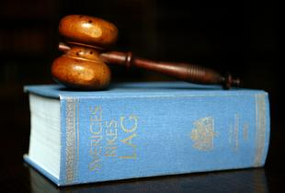  Regeringen kan också besluta om regler som alla i Sverige måste följa. Sådana regler kallas förordningar. I regeringsformen, som är en av våra grundlagar, står det vad som måste bestämmas genom en lag och vad som kan bestämmas genom en förordning.  Alla lagar och förordningar publiceras i Svensk författningssamling (SFS) som finns som bok och på Internet.  Förslag från regeringen  Förslag till en ny lag, eller ändring i en lag som redan gäller, kommer oftast från regeringen i en proposition. Men ett lagförslag kan också komma i en motion från en eller flera riksdagsledamöter.  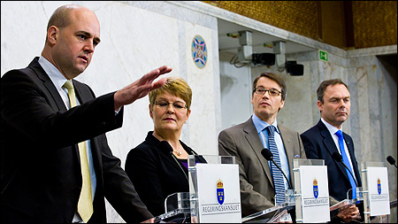  Vill regeringen till exempel införa en lag om hårdare regler för alkoholreklam måste regeringen lämna ett förslag till riksdagen. För att lagförslaget ska bli verklighet måste sedan en majoritet av ledamöterna i riksdagen rösta för det. Riksdagen meddelar sitt beslut till regeringen, som ger ut den nya lagen och ser till att det blir som riksdagen beslutade.  Från förslag till lag  Utredningar  Innan regeringen lämnar ett förslag till riksdagen behöver den kanske undersöka olika alternativ ordentligt. Regeringen tillsätter då en utredning, en kommitté, som består av en eller flera personer. Det kan vara experter, tjänstemän och politiker. Utredningen lämnar sina förslag i ett betänkande. Regeringen skickar sedan betänkandet på remiss till myndigheter, organisationer och kommuner för att höra vad de tycker.  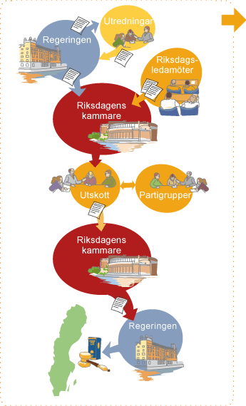  Förslag från regeringen  Regeringen tar ställning till utredningen och de olika förslag som kom fram då utredningen var på remiss. Sina egna förslag till ny lagstiftning skriver regeringen ned i en proposition. Oftast skickar regeringen lagförslagen i den blivande propositionen till Lagrådet som undersöker om det finns några juridiska problem med dem. När regeringen är klar skickar den förslaget till riksdagen.  Förslag från riksdagsledamöter  Ledamöterna i riksdagen kan lämna förslag till riksdagen i motioner. Det kan vara en eller flera ledamöter som står bakom en motion. Motionerna lämnas efter att regeringen lämnat sin proposition och de ska handla om samma saker som regeringens förslag.  Förslagen kommer till riksdagen  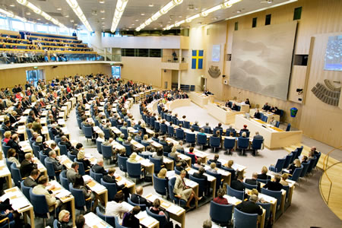  När regeringen och ledamöterna lämnat sina förslag till riksdagen bordlägger riksdagens kammare först förslagen. Det innebär att kammaren skjuter upp sitt beslut. Kammaren skickar dem i stället till utskotten som ska arbeta med förslagen. Det kallas att förslagen remitteras.  Utskotten arbetar med förslagen  Alla förslag måste förberedas av ledamöterna i ett utskott innan riksdagens kammare beslutar om en ny lag. Utskotten är som arbetsgrupper, och mycket av arbetet i riksdagen görs här. Det finns 15 utskott som vart och ett har sina egna ansvarsområden.  Ledamöterna stämmer av med partigrupperna  Ledamöterna i ett utskott diskuterar och stämmer av de frågor som kommer upp i utskottet med sina partikamrater i riksdagen. Det gör de på möten med partiets riksdagsgrupp, partigruppen.  Kammaren debatterar och beslutar  När ett utskott har lämnat sitt förslag, betänkande, till kammaren är det dags för alla riksdagens ledamöter att debattera och besluta om den nya lagen. Allt som sägs i kammaren skrivs ned i ett protokoll där det också står hur partierna röstat. Riksdagen skickar sedan ett kort meddelande, en riksdagsskrivelse, till regeringen och talar om vilket beslut som har fattats.  Regeringen verkställer riksdagens beslut  Riksdagen har beslutat om lagen och meddelat regeringen resultatet. Nu är det regeringen som ska se till att det blir som riksdagen beslutat. Till sin hjälp har regeringen ett regeringskansli, med olika departement, och drygt 390 statliga myndigheter och bolag.  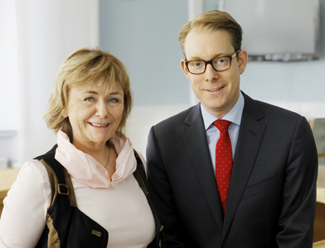  Justitiedepartementet ansvarar i Regeringskansliet för bland annat polisväsendet, åklagarväsendet, domstolsväsendet och kriminalvården. Departementet ansvarar också för frågor som rör migration.  Justitieminister Beatrice Ask  och migrationsminister Tobias Billström  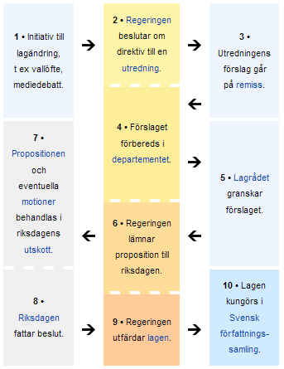 | Förordning  Proposition  Majoritet  Kommitté  Betänkande  Remiss  Lagrådet  Motion  Bordlägga  Utskott  Remitteras  Ledamot  Betänkande  Migration

